Финансовый управляющий Урюпина Вячеслава Вадимовича
Косточкина Мария Васильевна
163046, Архангельск, Воскресенская, д. 59, 2 этаж,
эл. почта: mkostochkina00@mail.ru

Дата: 23 января 2026 г. | Место составления: Архангельск
Решение об оценке имущества гражданина
Наименование арбитражного суда, в производстве которого находится дело о банкротстве | Арбитражный суд Алтайского края
Номер дела | № А03-13923/2025
Дата принятия судебного акта о введении процедуры банкротства | 06.11.2025
Дата назначения арбитражного управляющего | 06.11.2025
Сведения об арбитражном управляющем
Наименование саморегулируемой организации арбитражных управляющих, членом которой является арбитражный управляющий | Союз "Саморегулируемая организация "Гильдия арбитражных управляющих"
Номер и дата регистрации в едином государственном реестре саморегулируемых организаций арбитражных управляющих | 001-5 от 19.12.2002
Наименование страховой организации, с которой заключен договор о страховании ответственности арбитражного управляющего | -
Номер договора страхования, дата его заключения и срок действия | -
Адрес для направления корреспонденции арбитражному управляющему | 163046, обл Архангельская, г Архангельск, ул Воскресенская, д 59, этаж 2
Сведения о должнике
Ф.И.О. | Урюпин Вячеслав Вадимович
Дата рождения | 08.09.1995
Место рождения | гор. Барнаул, Алтайского края
ИНН | 222512822206
СНИЛС | 167-933-845 22
Место жительства | 656057, Алтайский край,  Петропавловский район,  с.Петропавловское,  ул. Целинная, д. 9, кв. 1
В соответствии с п. 2 ст. 213.26 Федерального закона от 26.10.2002 № 127-ФЗ «О несостоятельности (банкротстве)» (далее – Закон о банкротстве) оценка имущества гражданина, которое включено в конкурсную массу в соответствии с настоящим Федеральным законом, проводится финансовым управляющим самостоятельно, о чем финансовым управляющим принимается решение в письменной форме. Проведенная оценка может быть оспорена гражданином, кредиторами, уполномоченным органом в деле о банкротстве гражданина.
Оценка рыночной стоимости имущества должника проводится в целях определения начальной цены продажи имущества в процедуре реализации имущества, для предоставления в деле о банкротстве гражданина в суд, гражданину, кредиторам, уполномоченным органам.
В соответствии со ст. 14 Федерального закона от 29.07.1998 № 135-ФЗ «Об оценочной деятельности в Российской Федерации» оценщик имеет право применять самостоятельно методы проведения оценки объекта оценки в соответствии со стандартами оценки. Основными подходами, используемыми при проведении оценки, являются сравнительный, доходный и затратный подходы. Финансовый управляющий считает целесообразным отказаться от применения затратного и доходного подхода по причине отсутствия у финансового управляющего обоснованной и надежной информации о будущих доходах и расходах, связанных с оцениваемыми объектами, а также в связи с наличием достаточного количества объектов-аналогов на рынке для расчета сравнительным подходом.
Сравнительный подход служит для оценки рыночной стоимости объекта исходя из методов оценки, основанных на получении стоимости объекта оценки путем сравнения оцениваемого объекта с объектами-аналогами которые были проданы или предложены в продажу.

На основании п. 2 ст. 213.26 Закона о банкротстве, финансовый управляющий принял решение о самостоятельном проведении оценки имущества, включенного в конкурсную массу должника, путем проведения сравнительного анализа рыночных цен на аналогичное по характеристикам имущество, с учетом технических характеристик и корректировки на текущее состояние имущества должника на момент проведения оценки.
При проведении оценки путем сравнительного анализа рыночных цен финансовый управляющий использовал данные о стоимости объектов-аналогов из объявлений, размещенных в открытых источниках в сети Интернет на специальных ресурсах по размещению объявлений о продаже, в том числе: Авто.ру. Авито

В результате проведения сравнительного анализа среднерыночной стоимости объектов, имеющих схожие характеристики с учетом корректировки на текущее состояние имуществ должника, финансовым управляющим определена следующая стоимость имущества должника по состоянию на 23 января 2026 г.:

№ п/п | Наименование, характеристика объекта | Рыночная стоимость,руб.
1 | Автомобиль марки: BMW X5  Год выпуска: 2004  Государственный регистрационный знак: В269РА122  Идентификационный номер: 5UXFA13574LU30552  Тип ТС: Легковой универсал  Шасси (рама) №: отсутствует  Кузов: 5UXFA13574LU30552  Цвет кузова: Серебристый  Разрешенная максимальная масса, кг:2725  Масса без нагрузки, кг: 2111 | 722 200
Итого: |  | 722 200

При проведении оценки рыночной стоимости имущества должника финансовый управляющий руководствовался федеральными стандартами оценки и Федеральным законом от 29.07.1998 № 135-ФЗ «Об оценочной деятельности в Российской Федерации».

ОПИСАНИЕ ЛОТА 1:
Техническое состояние не проверялось финансовым управляющий

Лот 1:

Аналог 1, цена 759999 рублей

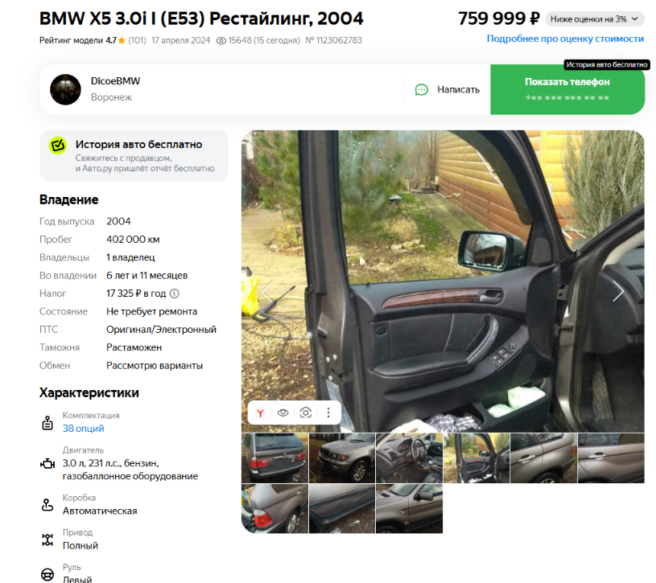

https://auto.ru/cars/used/sale/bmw/x5/1123062783-e526a54f/

Аналог 2, цена 550 000 рублей

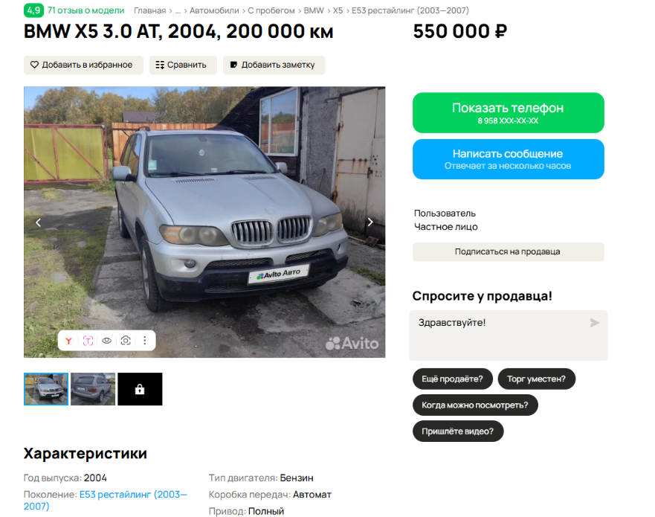

https://www.avito.ru/elizovo/avtomobili/bmw_x5_3.0_at_2004_200_000_km_7669246163?context=H4sIAAAAAAAA_wE_AMD_YToyOntzOjEzOiJsb2NhbFByaW9yaXR5IjtiOjA7czoxOiJ4IjtzOjE2OiJNeGhzc1FOVVd6S2xJQXV2Ijt9eCek3T8AAAA

Аналог 3, цена 850 000 рублей
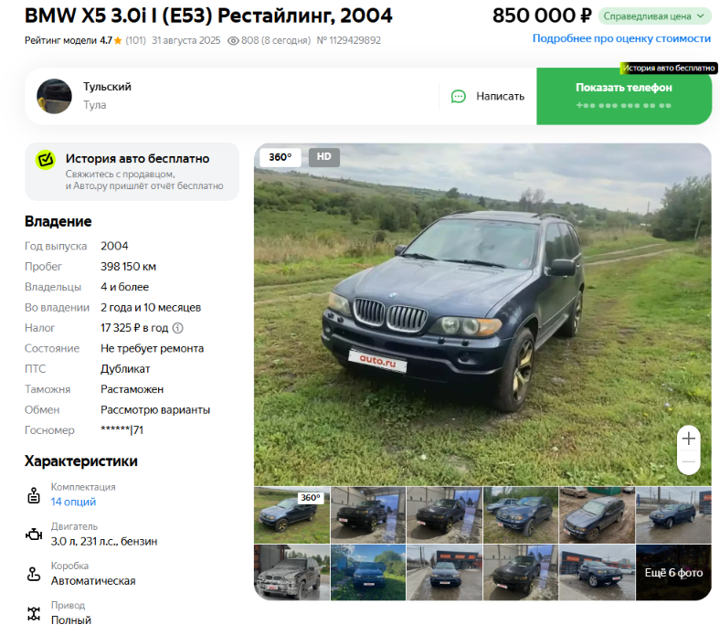

https://auto.ru/cars/used/sale/bmw/x5/1129429892-5af02521/

Аналог 4, цена 580 000 рублей
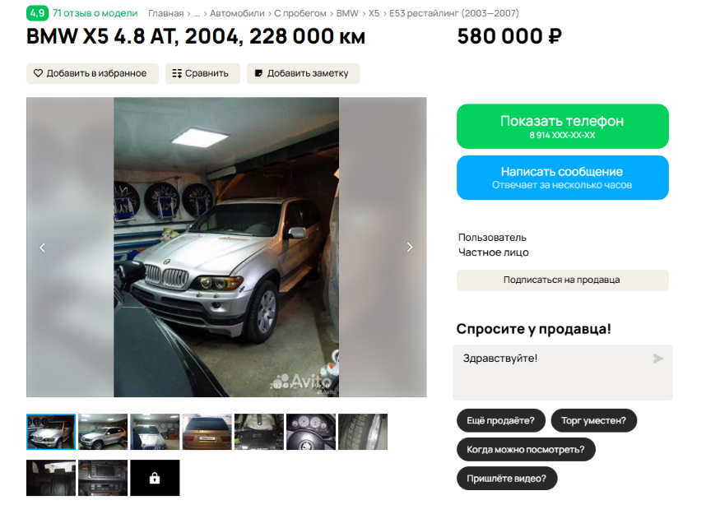

https://www.avito.ru/zabaykalskiy_kray_krasnokamensk/avtomobili/bmw_x5_4.8_at_2004_228_000_km_4403912666?context=H4sIAAAAAAAA_wE_AMD_YToyOntzOjEzOiJsb2NhbFByaW9yaXR5IjtiOjA7czoxOiJ4IjtzOjE2OiJNeGhzc1FOVVd6S2xJQXV2Ijt9eCek3T8AAAA

Аналог 5, цена 870000 рублей

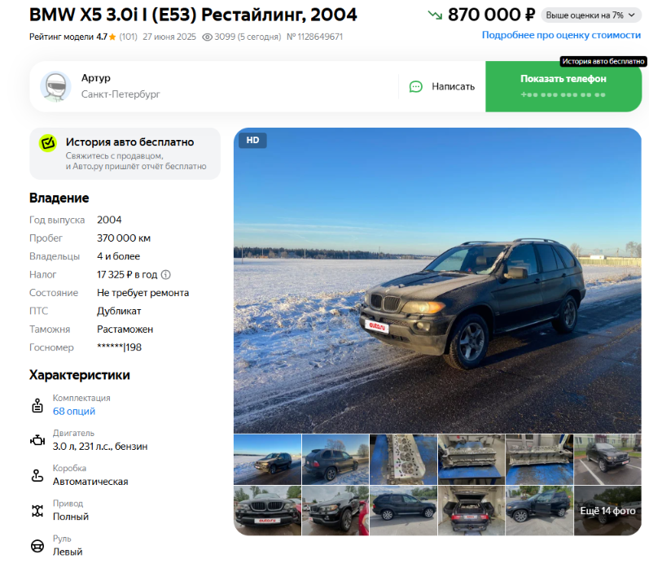

https://auto.ru/cars/used/sale/bmw/x5/1128649671-1d122653/

Таким образом, средняя цена на лот №1 автомобиль, Год выпуска: 2004 рассчитывается по формуле:
( 870 000 + 580 000 + 850 000 + 550 000 + 759 999 ) = рублей.
Итого, рыночная цена автомобиля лот №1 автомобиль, Год выпуска: 2004 - 722 200 (семьсот двадцать две тысячи двести) рублей.

Фото автомобиля и документы:



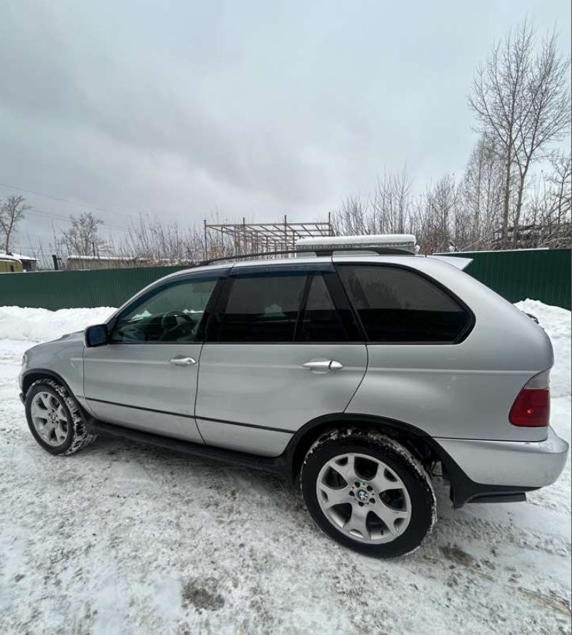

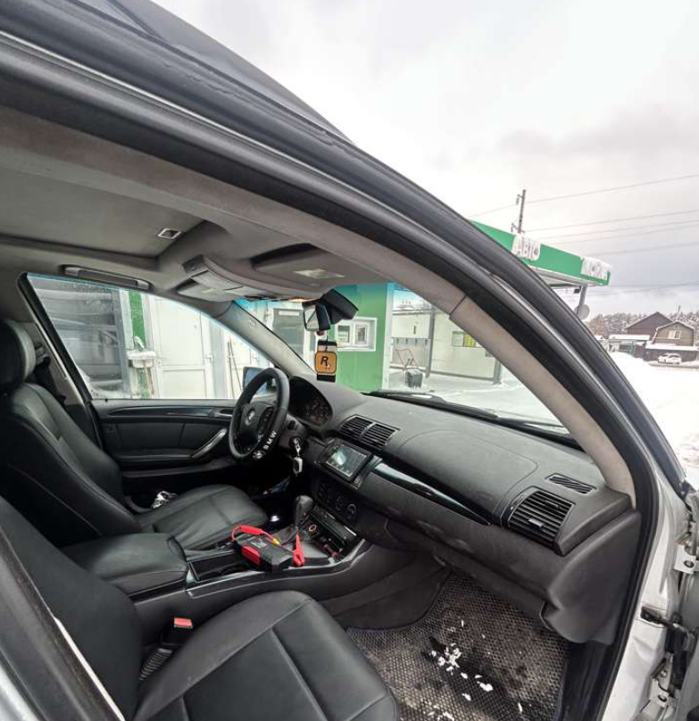

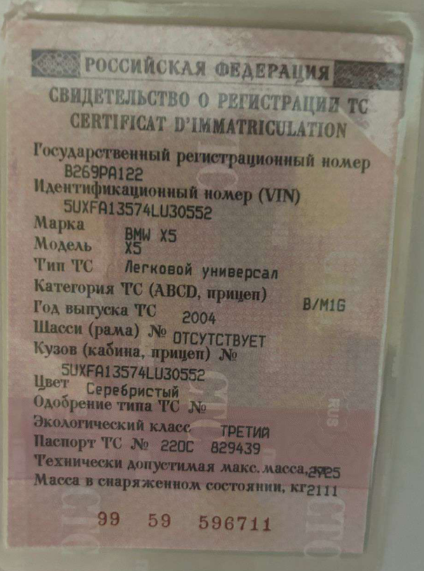

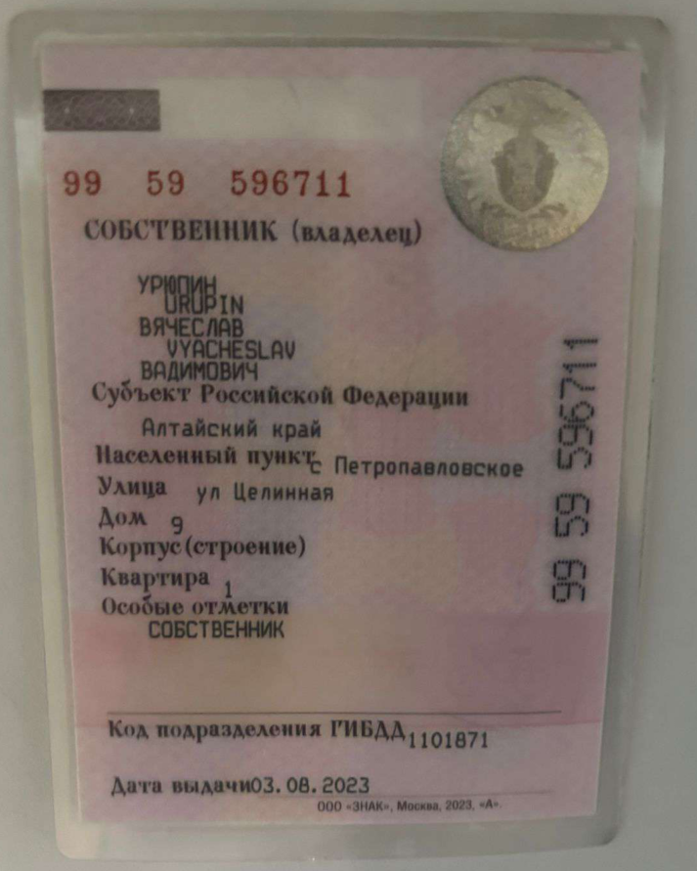

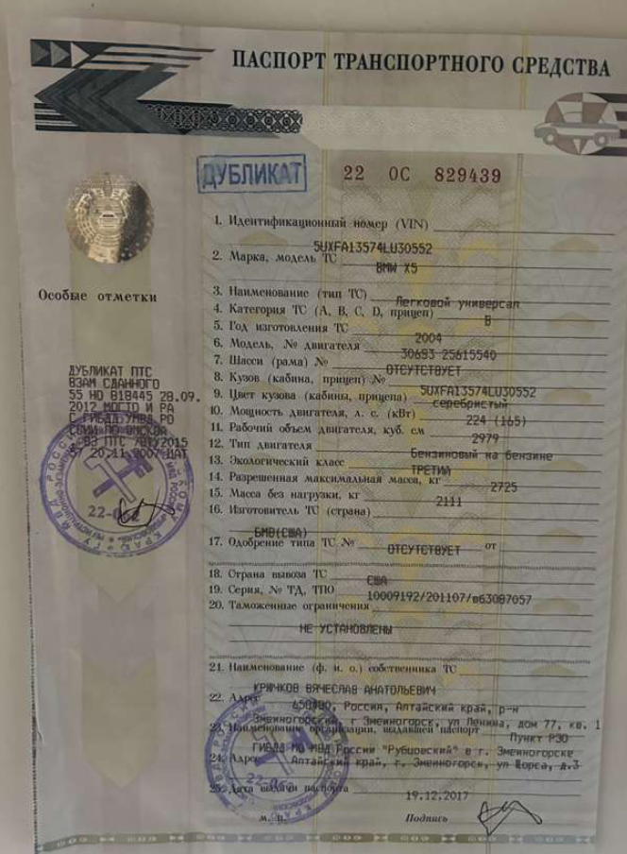

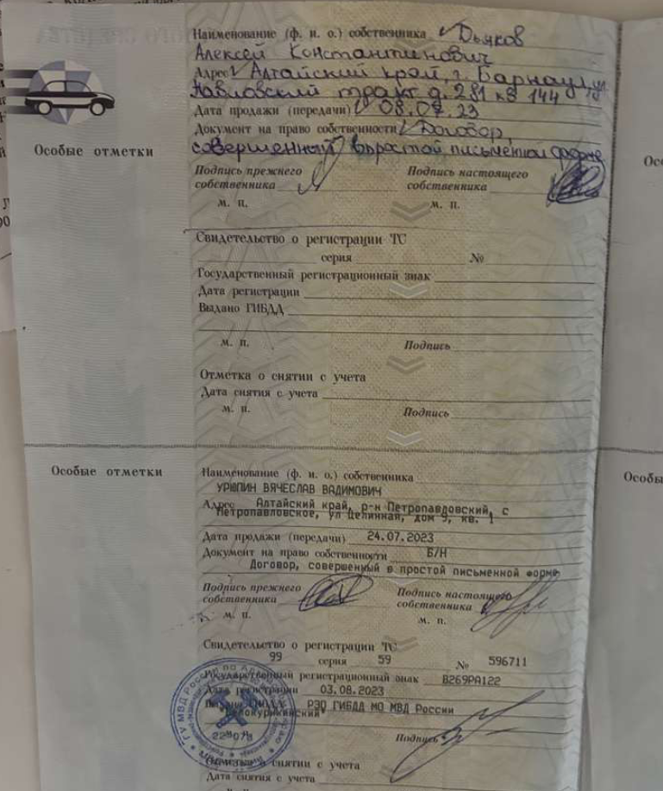
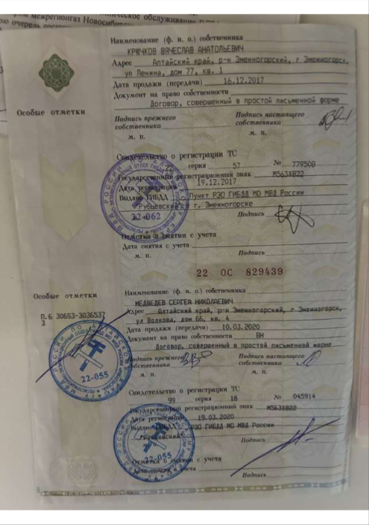
Финансовый управляющий Урюпина Вячеслава Вадимовича |  | М.В.Косточкина

